**TUGAS JOBSHEET 02**

**PRAKTIKUM STRUKTUR DATA**



**DOSEN PENGAMPU:**

**Vera Irma Delianti, S.Pd., M.Pd.T.**

**OLEH:**

**M. ilham**

**23343008**

**PROGRAM STUDI INFORMATIKA  
DEPARTEMEN TEKNIK ELEKTRONIKA**

**FAKULTAS TEKNIK**

**UNIVERSITAS NEGERI PADANG**

**2024**

1. **struct1.c**
   1. **SOURCE CODE**

/* Nama file : struct1

Pembuat : M. Ilham

Tgl pembuatan : 23 February 2024

*/

#include <stdio.h>

struct mahasiswa {

char nim[25];

char nama[25];

int usia;

};

struct matakuliah {

char namamk[25];

int semester;

int sks;

};

void main(){

struct mahasiswa mhs1 = {"1700001", "Ari Andana", 18}; // jika berdasarkan nama identifier pada struct, maka :

struct matakuliah mk1 = {"Struktur Data", 2, 2};

// tampilkan data mahasiswa

printf("NIM\t\t: %s\n", mhs1.nim); // tetap

printf("Nama Mahasiswa\t: %s\n", mhs1.nama); // ubah mhs1.nama_mhs menjadi mhs1.nama

printf("Usia Mahasiswa\t: %d\n\n\n", mhs1.usia); // ubah %s menjadi %d dan ubah mhs.usia menjadi mhs1.usia

// tampilkan data matakuliah

printf("Mata Kuliah\t: %s\n", mk1.namamk); // ubah mk1.nama_mk menjadi mk1.namamk

printf("Semester\t: %d\n", mk1.semester); // tetap

printf("SKS\t\t: %d\n\n\n", mk1.sks); // ubah mk1.ipk menjadi mk1.sks

}

* 1. **SCREENSHOT PROGRAM**

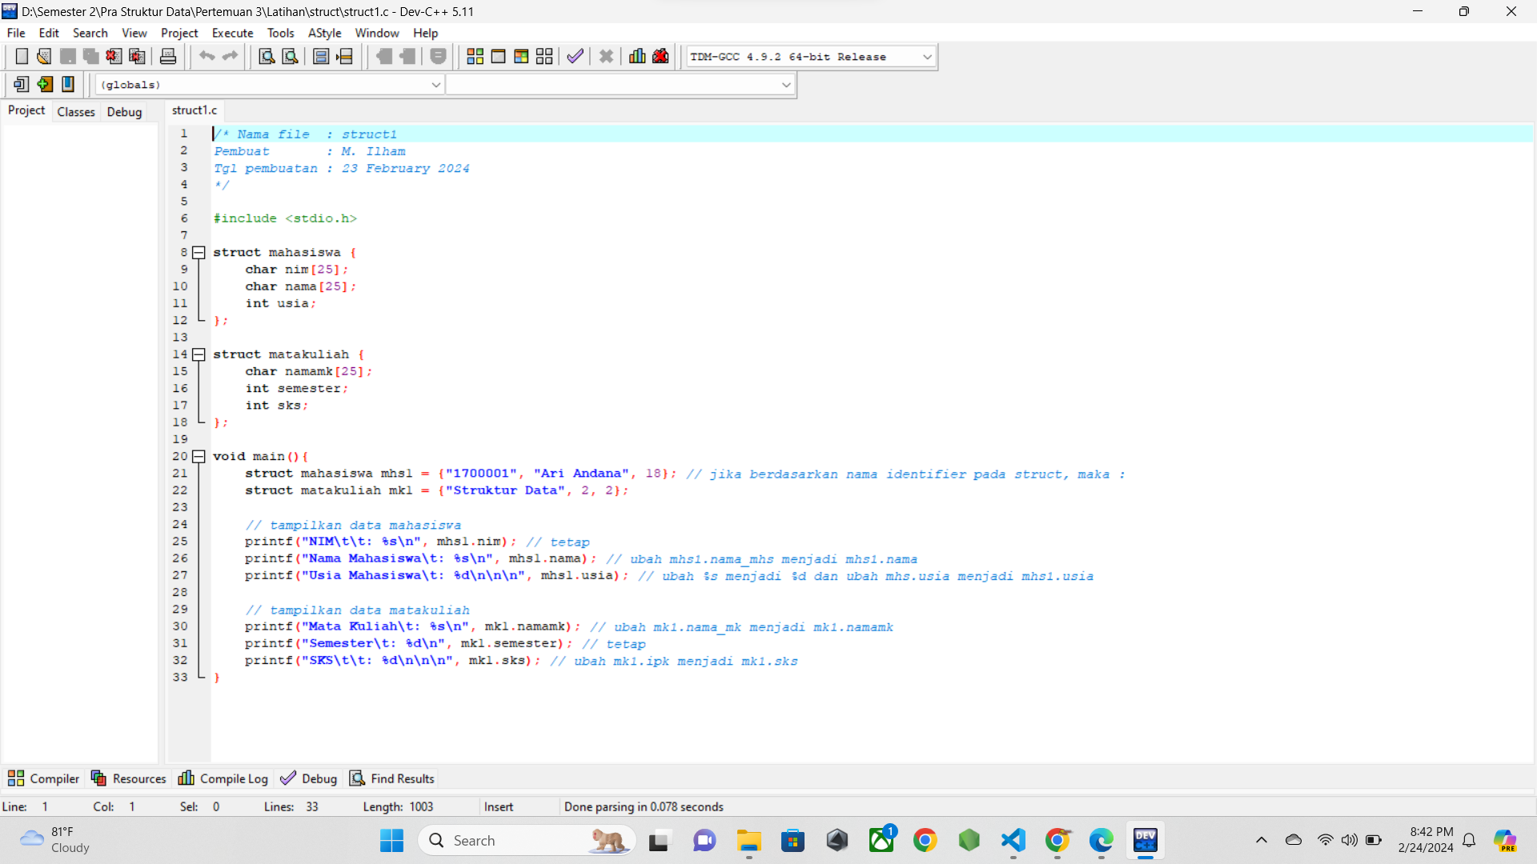

* 1. **SCREENSHOT OUTPUT**

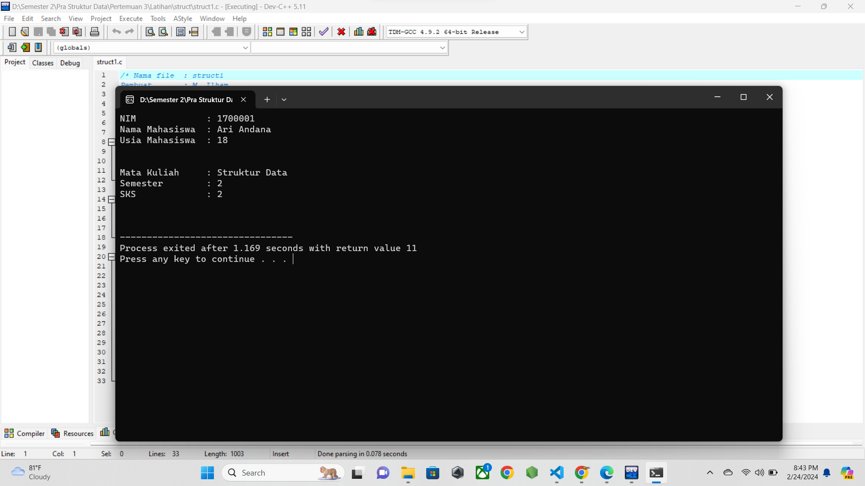

* 1. **PENJELASAN PROGRAM**

Program di atas adalah program untuk menampilkan data mahasiswa dan data matakuliah yang sudah di inisialisasi sebelumnya. Namun ada beberapa kesalahan pada kode awalnya, sehingga dilakukan perbaikan yaitu :

Pada printf NIM tetap, tidak ada yang diubah.

Pada printf Nama mahasiswa, mhs1.nama_mhs diubah menjadi mhs1.nama.

Pada printf Usia mahasiswa, %s di ubah menjadi %d, dan mhs.usia diubah menjadi mhs1.usia

Pada printf mata kuliah, mk1.nama_mk diubah menjadi mk1.namamk.

Pada printf semester tetap, tidak ada yang berubah.

Pada printf sks, mk1.ipk diubah menjadi mk1.sks.

1. **struct2.c**
   1. **SOURCE CODE**

/* Nama file : struct2

Pembuat : M.Ilham

Tgl pembuatan : 23 February 2024

*/

#include <stdio.h>

struct human {

char nama[25];

int usia;

};

struct pegawai {

char nip[7];

char jabatan[20];

struct human manusia;

};

int main(void){

// berdasarkan identifier pada struct, maka yang perlu di perbaiki adalah

struct pegawai seseorang = {"010110", "Programmer", {"Abdul Kadir", 22}}; // menambahkan \" pada sebelum huruf P pada programmmer

printf("Pegawai dengan NIP: %s \nJabatan: %s\nBernama: %s (%d tahun)\n",seseorang.nip, seseorang.jabatan,seseorang.manusia.nama,seseorang.manusia.usia);

// mengubah nip menjadi %s

// mengubah seseorang.manusia.umur menjadi seseorang.manusia.usia

return 0;

}

* 1. **SCREENSHOT PROGRAM**

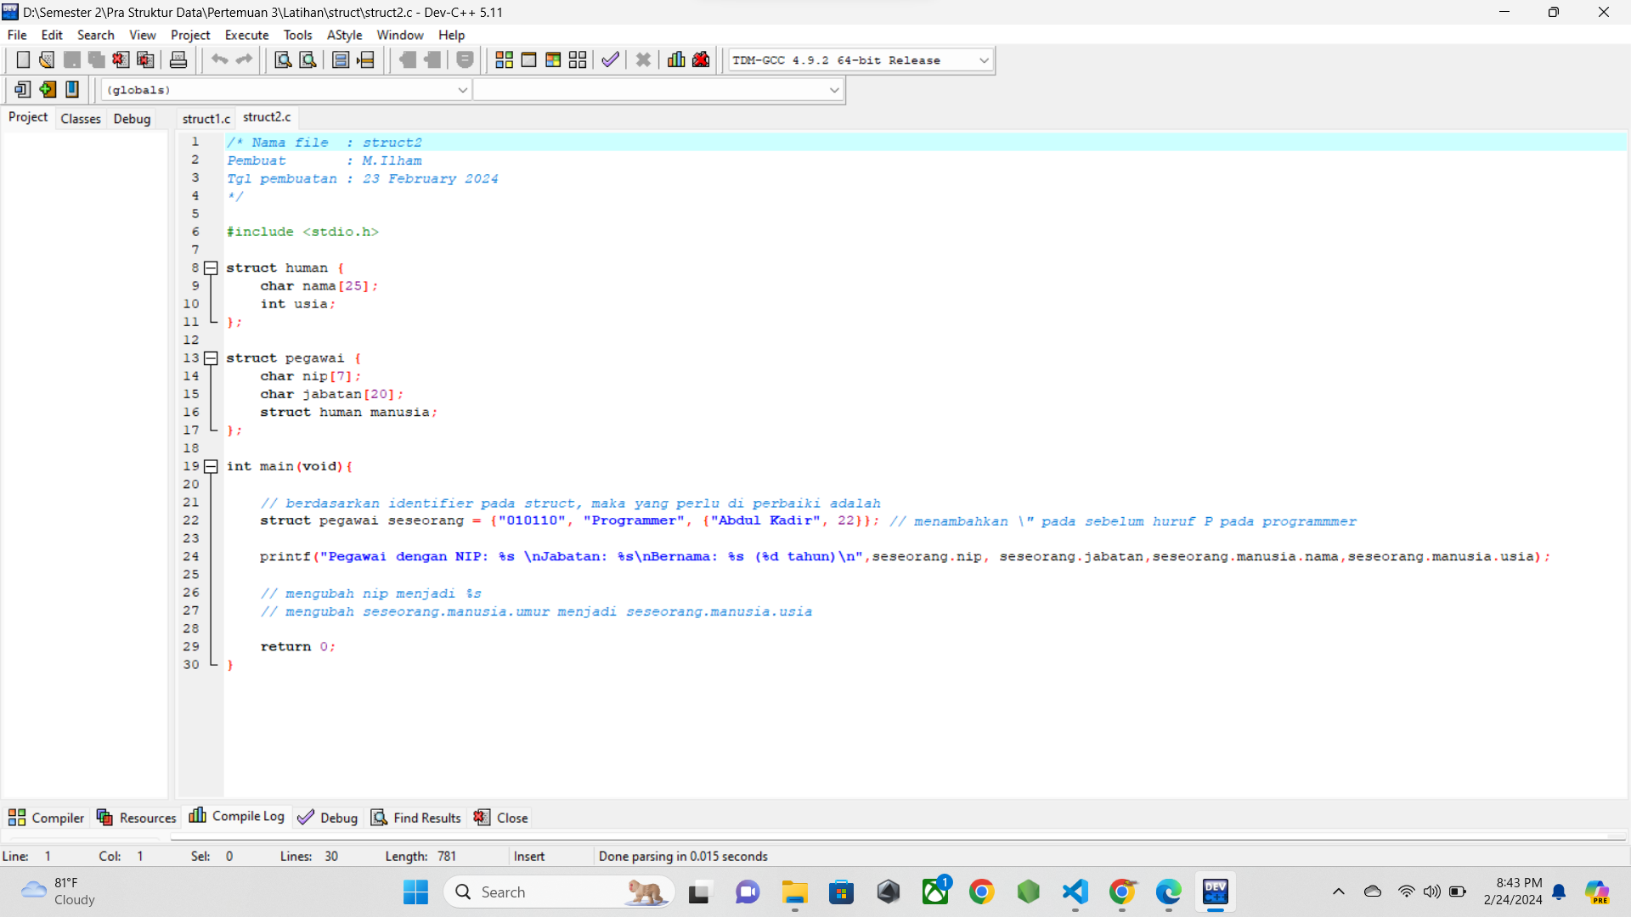

* 1. **SCREENSHOT OUTPUT**

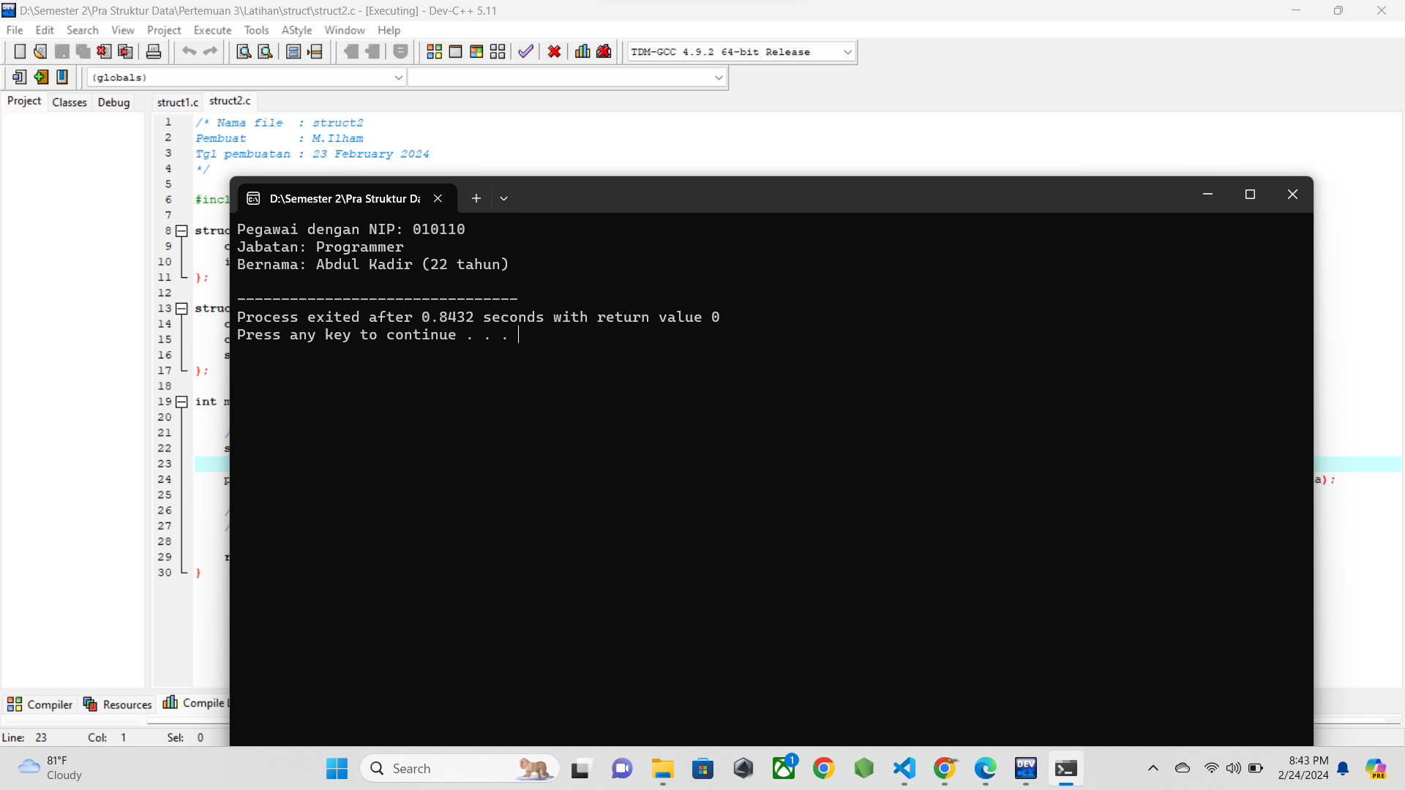

* 1. **PENJELASAN PROGRAM**

Program diatas adalah program untuk menampilkan data seorang pegawai yaitu nip, nama, jabatan, nama dan umur dalam tahun. Namun kode diatas ada beberapa kesalahan yang perlu diperbaiki yaitu :

Saat deklarasi variable dari struct Pegawai, jabatan pegawai yaitu programmer di beri tanda kutip dua pembuka agar deklarasi variabelnya tidak error.

Pada format specifier %d diubah menjadi %s karena nip memiliki tipe data char array.

Pada saat printf, seseorang.manusia.umur diubah menjadi seseorang.manusia.usia

1. **struct3.c**
   1. **SOURCE CODE**

/* Nama file : struct3

Pembuat : M. Ilham

Tgl pembuatan : 23 February 2024

*/

#include <stdio.h>

#include <string.h>

typedef struct {

char tipe[5];

int masaUji;

}machine;

typedef struct{

char model[15];

char warna[10];

char bahanBakar[15];

machine mesin;

}moto;

void tampilInfo(moto);

void gantiBahanBakar(moto *);

int main(void){

moto mx = {"Jupiter MX", "Merah", "Pertamax", {"DOHC", 5}};

tampilInfo(mx);

gantiBahanBakar(&mx);

tampilInfo(mx);

return 0;

}

void tampilInfo(moto items){

puts("Moto Info");

puts("====================");

printf("Model: %s (%s) \nBahan Bakar: %s \nTipe Mesin: %s \nMasa Uji Mesin: %d (tahun) \n", items.model, items.warna, items.bahanBakar, items.mesin.tipe, items.mesin.masaUji);

puts("====================");

}

void gantiBahanBakar(moto *items){

printf("Bahan bakar motor saat ini : %s\n", items->bahanBakar);

printf("Ketikkan bahan bakar yang ingin digunakan : ");

fgets((*items).bahanBakar, 15, stdin);

items->bahanBakar[strlen(items->bahanBakar) - 1] = '\0';

}

// tidak ada kesalahan

* 1. **SCREENSHOT PROGRAM**

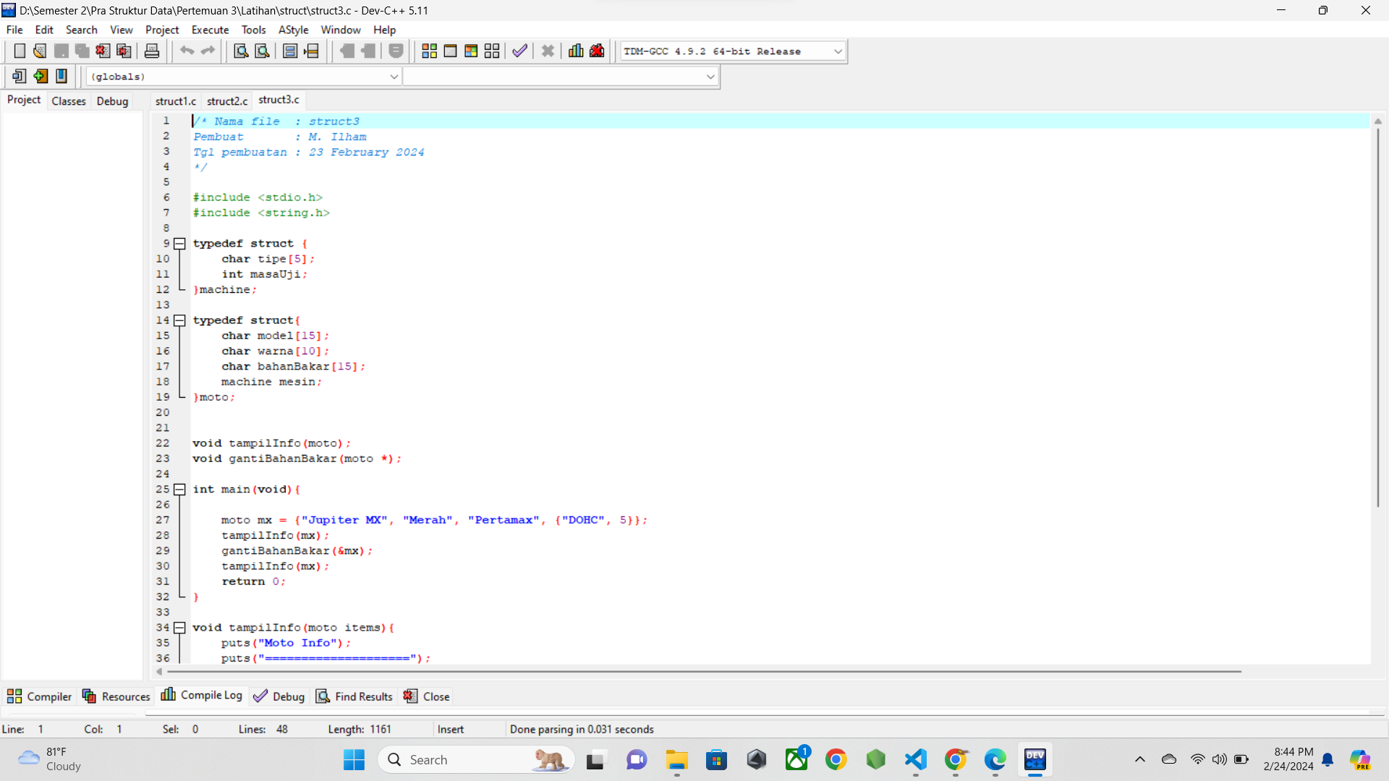

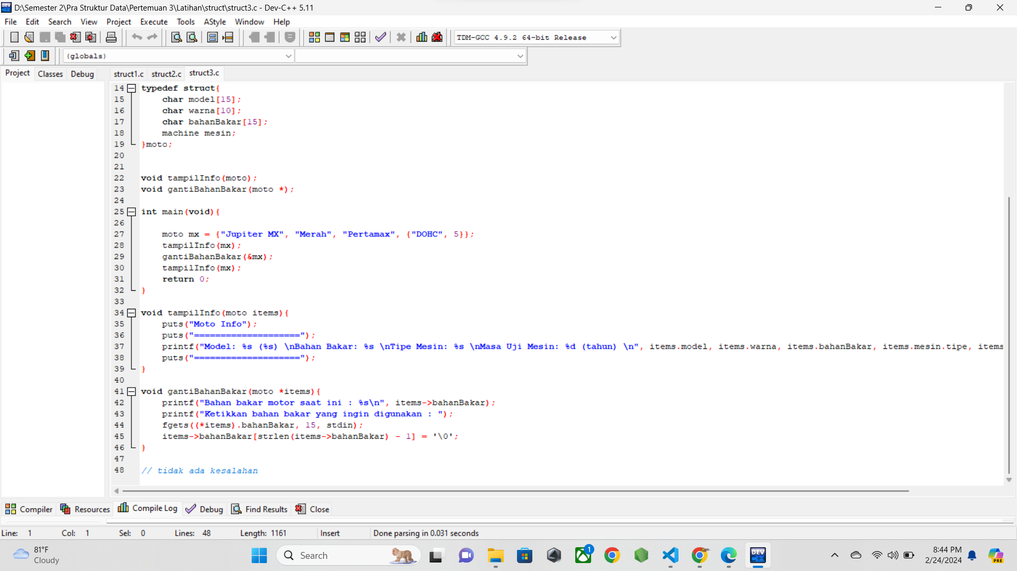

* 1. **SCREENSHOT OUTPUT**

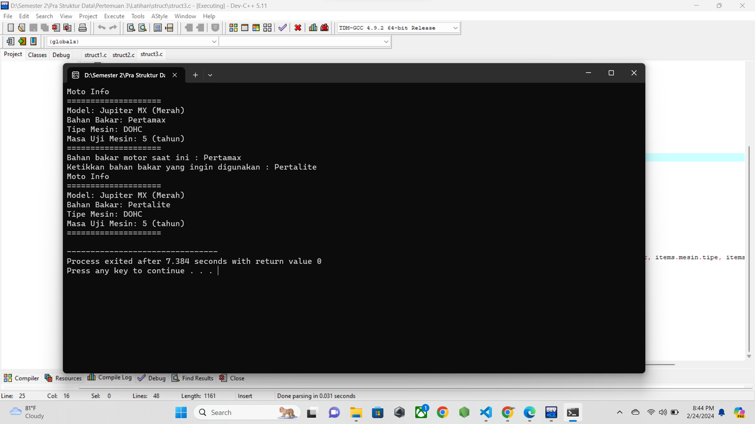

* 1. **PENJELASAN PROGRAM**

Program ini adalah program yang menampilkan moto info yaitu model, bahan bakar, tipe mesin, dan masa uji mesin, dan bahan bakar. Lalu user diminta melakukan input untuk menentukan apa bahan bakar yang ingin digunakan, lalu status bahan bakar akan berubah menjadi sesuai yang di inputkan user. Tidak ada yang perlu diperbaiki dari kode yang diberikan di awal.

1. **pointer1.c**
   1. **SOURCE CODE**

/* Nama file : pointer1

Pembuat : M. Ilham

Tgl pembuatan : 23 February 2024

*/

#include <stdio.h>

int main(){

int x = 87, y; // x dan y berupa int

int *px; // var ptr yang menunjuk data bertipe int

px = &x; // px di isi dengan alamat dari variabel x

y = *px; // y disi dengan nilai yg ditunjuk oleh px

printf("Alamat x = %p\n", &x);

printf("Isi px = %p\n", px);

printf("Isi x = %d\n", x);

printf("Nilai yang ditunjuk oleh px = %d\n", *px);

printf("Nilai y = %d\n", *px);

return 0;

}

* 1. **SCREENSHOT PROGRAM**

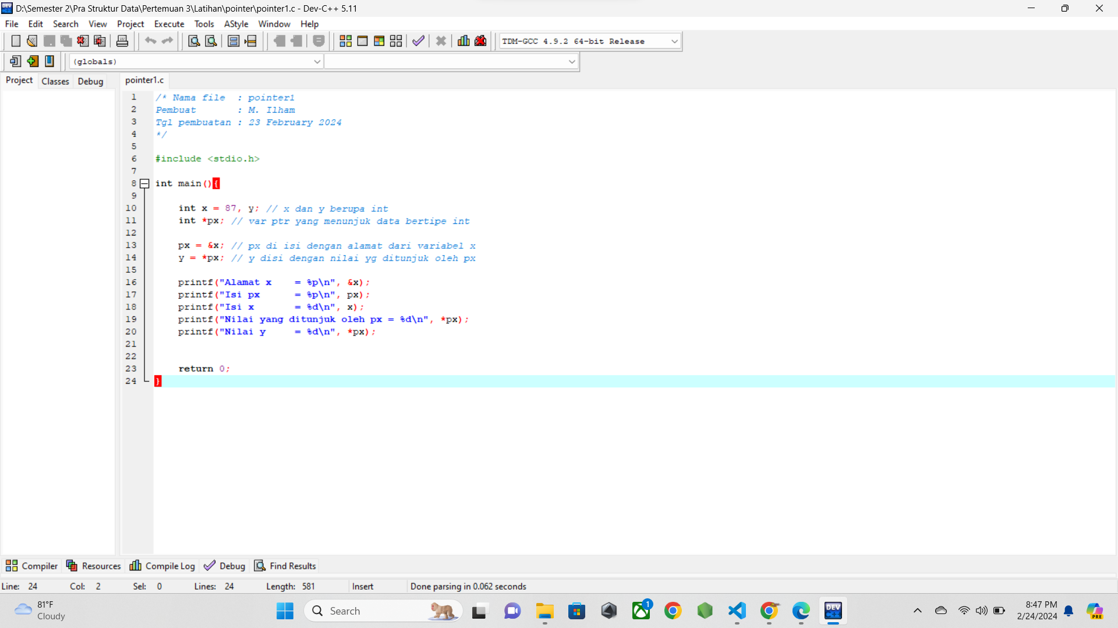

* 1. **SCREENSHOT OUTPUT**

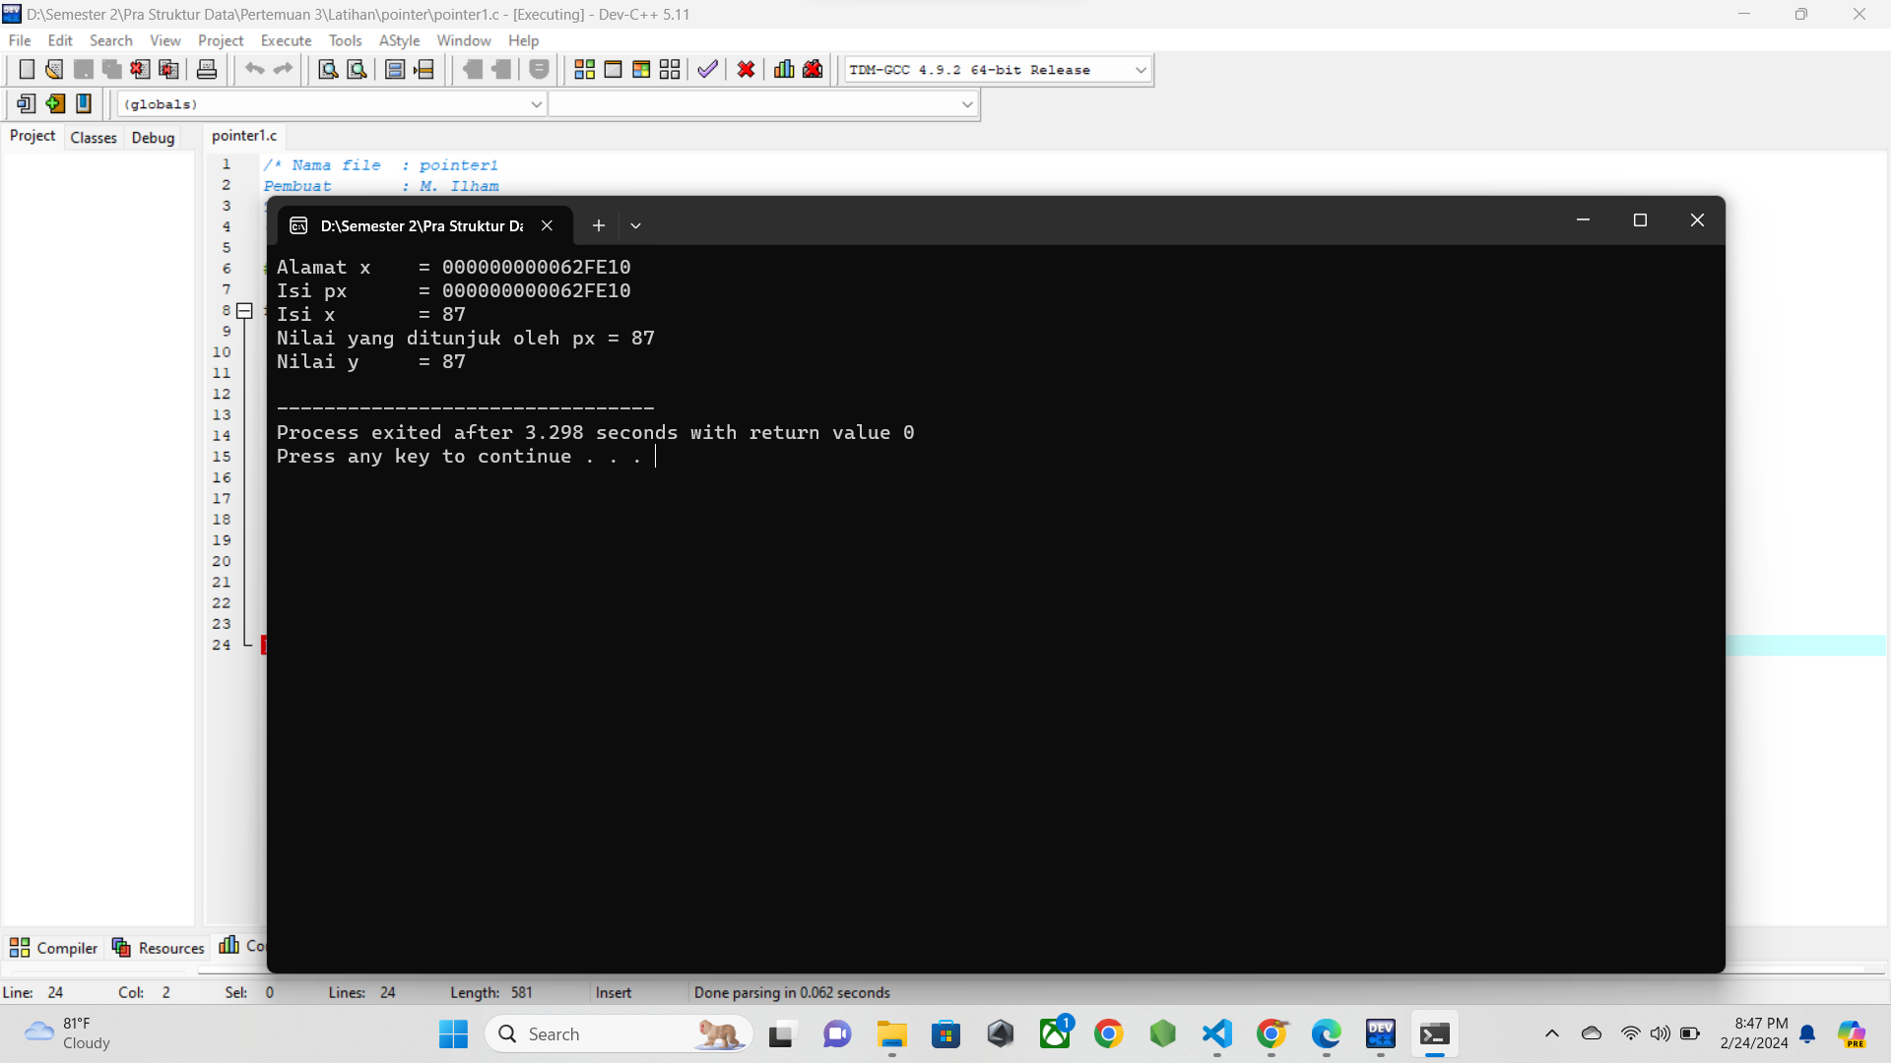

* 1. **PENJELASAN PROGRAM**

Program diatas adalah program yang akan menampilkan alamat dan isi dari variabel, serta isi dan nilai yang ditunjuk oleh pointer.

Pada awalnya dibuat variable x yang di isi dan y yang hanya deklarasi, lalu juga di buat sebuah variable pointer px. Lalu px di buat menunjuk ke x, dan y menyimpan nilai yang di tunjuk px. Lalu variable variable tersebut di tampilkan dengan printf.

1. **pointer2.c**
   1. **SOURCE CODE**

/* Nama file : pointer2

Pembuat : M. ilham

Tgl pembuatan : 23 February 2024

Deskripsi : Menukarkan isi 2 string dengan fasilitas pointer

*/

#include <stdio.h>

#include <string.h>

char *nama1 = "TEKNIK";

char *nama2 = "INFORMATIKA";

main(){

char *namax;

puts("OLD: ");

printf("Nama 1 : %s\n", nama1); // Pointer yang menunjuk ke string TEKNIK

printf("Nama 2 : %s\n", nama2); // Pointer yang menunjuk ke string INFORMATIKA

namax = nama1;

nama1 = nama2;

nama2 = namax;

puts("NEW: ");

printf("Nama 1 : %s\n", nama1);

printf("Nama 2 : %s\n", nama2);

return 0;

}

* 1. **SCREENSHOT PROGRAM**

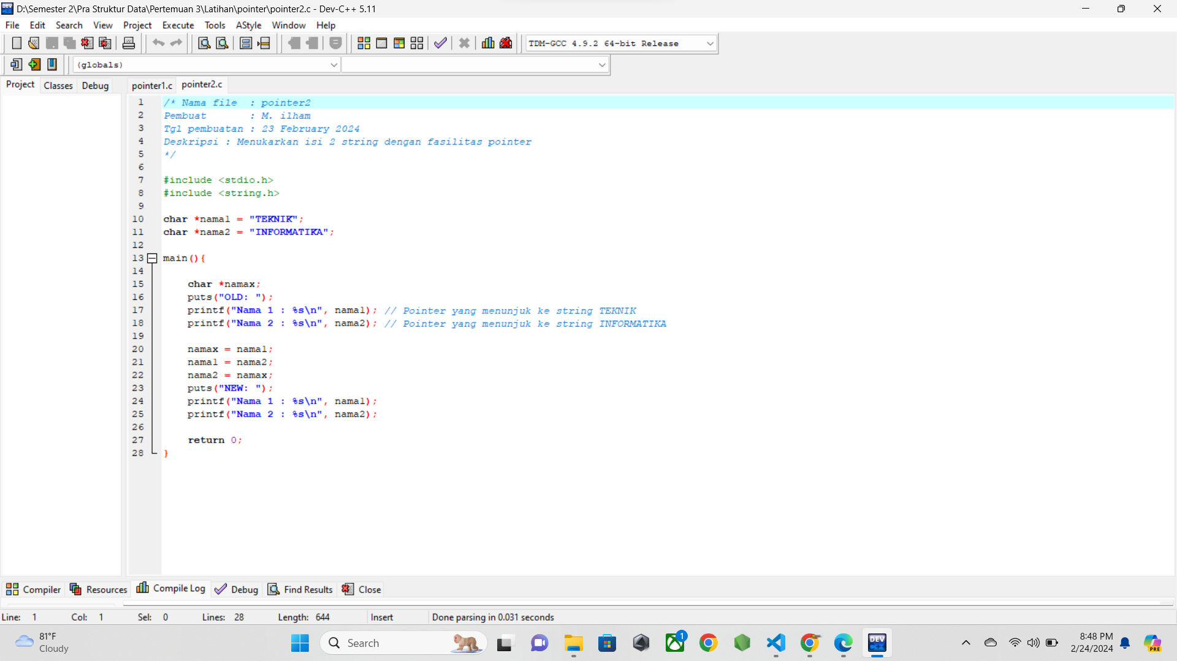

* 1. **SCREENSHOT OUTPUT**

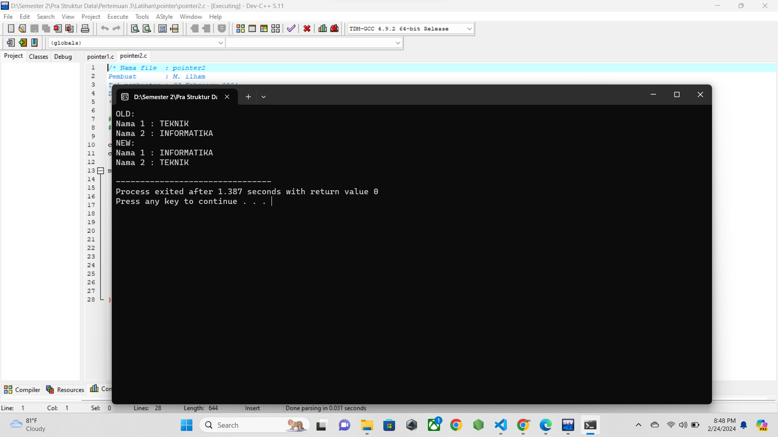

* 1. **PENJELASAN PROGRAM**

Program diatas adalah program yang berfungsi untuk menukar nilai bertipe string yang di simpan pada variable pointer char dengan nilai yang langsung di inisialisasi. Lalu di buat sebuah variabel pointer char yang di buat untuk variabel sementara untuk menyimpan nilai dari nama pertama, lalu nama kedua dimasukkan ke nama pertama, lalu nilai yang di simpan pada variabel sementara tadi dimasukkan ke nama2 sehingga sekarang nilainya tertukar.

1. **pointer3.c**
   1. **SOURCE CODE**

/* Nama file : pointer3

Pembuat : M. ilham

Tgl pembuatan : 23 february 2024

Deskripsi : contoh program untuk pointr menunjuk pointer

*/

#include <stdio.h>

main(){

int var_x = 273;

int *ptr1;

int **ptr2;

ptr1 = &var_x;

ptr2 = &ptr1;

printf("Nilai var_x : %d\n", *ptr1);

printf("Nilai var_x : %d\n", **ptr2);

return 0;

}

* 1. **SCREENSHOT PROGRAM**

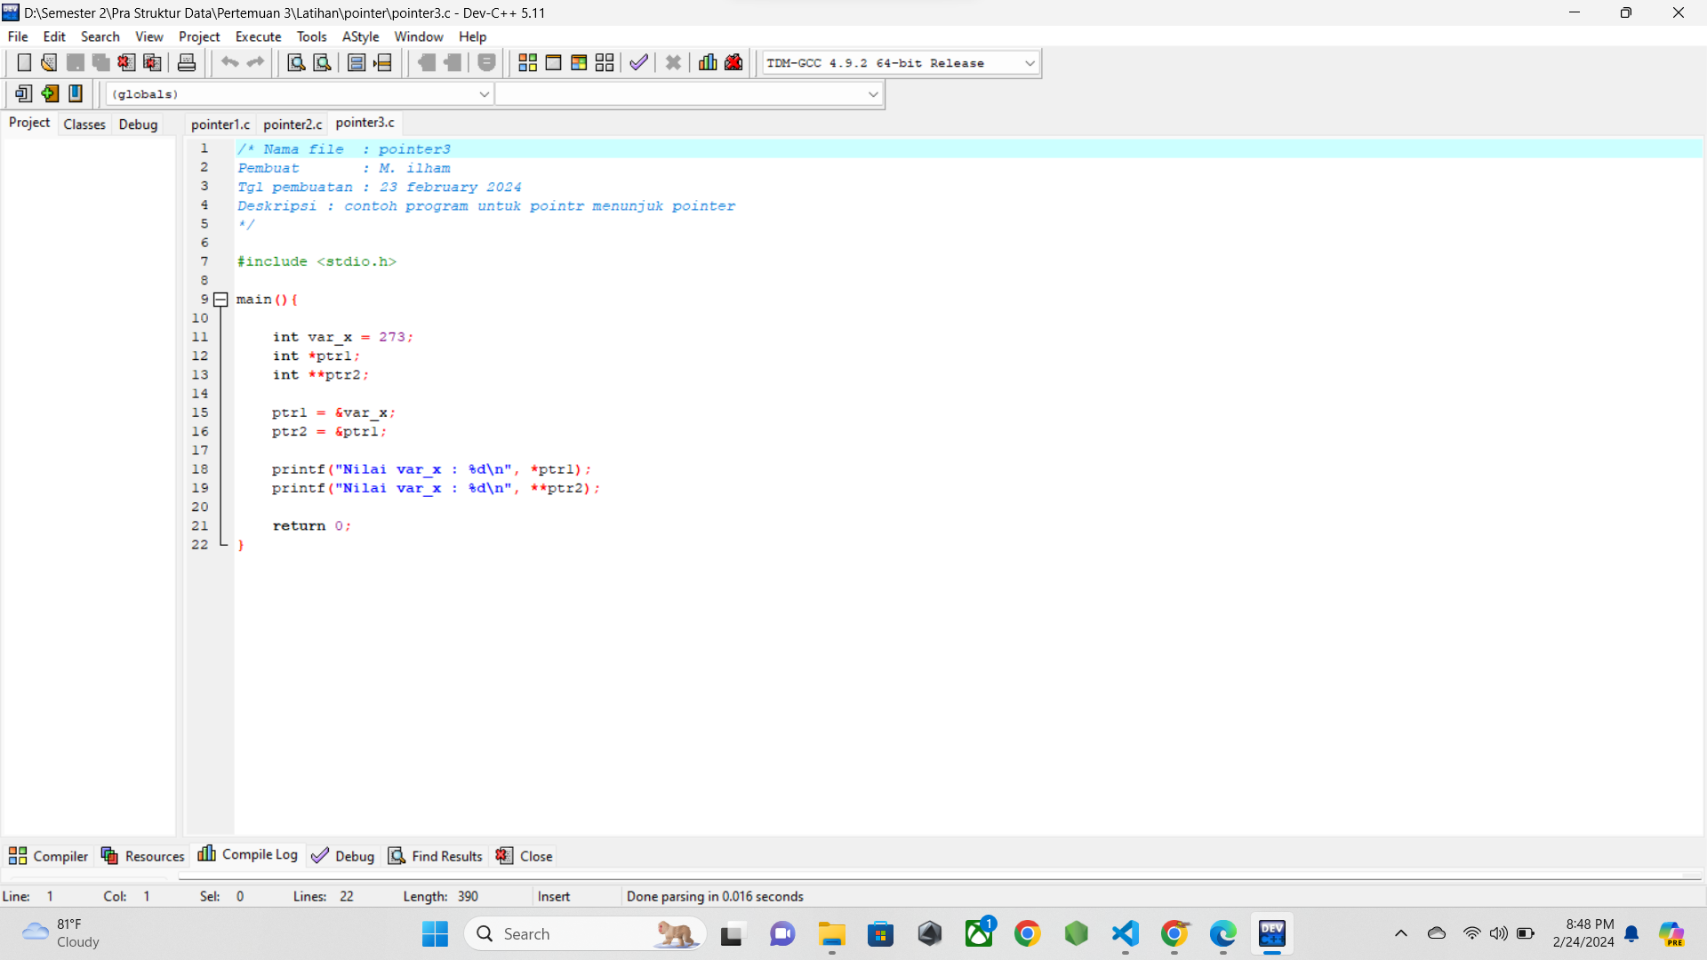

* 1. **SCREENSHOT OUTPUT**

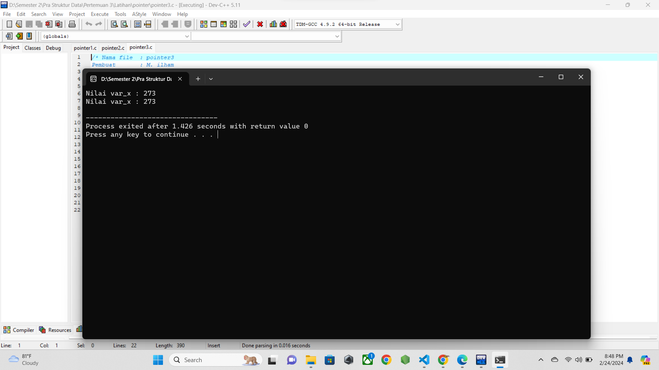

* 1. **PENJELASAN PROGRAM**

Program di atas adalah program yang berfungsi untuk menampilkan nilai yang disimpan pada variabel var_x namun dengan perantara variabel pointer ptr1 dan juga variabel pointer to pointer ptr2. Awalnya dideklarasikan variabel var_x yang diinisialisasi nilai awal. Lalu variabel pointer ptr1 dibuat menunjuk ke Alamat dari var_x, lalu variabel pointer to pointer ptr2 dibuat menunjuk ke Alamat dari ptr1, sehingga ptr1, ptr2, dan var_x sekarang saling menunjuk seperti ini :  
ptr2 -> ptr1 -> var_x

Lalu ditampilkan nilai yang ditunjuk dengan melakukan dereferencing pada ptr1 dan ptr2 saat didalam printf.

1. **data-lagu.c**
   1. **SOURCE CODE**

/*

Pembuat : M. Ilham

NIM : 23343008

Tgl. 23 Februari 2024

Nama File : data-lagu.c

*/

#include <stdio.h>

#define MAX 20

#define MAXCHAR 30

int indexNow = 0;

struct KodeRbt {

char kodeLagu[MAX];

};

struct Lagu {

char judul[MAX];

char penyanyi[MAX];

int tahunProduksi, nomorTrack;

char kodeAlbum[MAX];

};

void inputKodeRBT(struct KodeRbt code[], struct Lagu songs[]){

printf("Masukkan kode lagu ke-%d (%s): ", indexNow+1, songs[indexNow].judul);

fgets(code[indexNow].kodeLagu, MAXCHAR, stdin);

}

void inputLagu(struct Lagu songs[], struct KodeRbt code[]){

int jumlah;

printf("Masukkan berapa data yang akan dimasukkan : ");

scanf("%d", &jumlah);

while(getchar() != '\n');

if(indexNow + jumlah > 20){

puts("Ukuran melebihi batas (20 data)\n");

return;

}

int i = 0;

while(i < jumlah){

printf("Masukkan judul lagu : ");

fgets(songs[indexNow].judul, MAXCHAR, stdin);

// getchar();

// while(getchar()!='\n');

printf("Masukkan penyanyi : ");

fgets(songs[indexNow].penyanyi, MAXCHAR, stdin);

printf("Masukkan tahun produksi lagu : ");

scanf("%d", &songs[indexNow].tahunProduksi);

printf("Masukkan nomor track : ");

scanf("%d", &songs[indexNow].nomorTrack);

printf("Masukkan kode album : ");

getchar();

fgets(songs[indexNow].kodeAlbum, MAXCHAR, stdin);

inputKodeRBT(code, songs);

indexNow++;

i++;

}

}

void display(struct Lagu *songs, struct KodeRbt *code, int nomor){

printf("\nJudul lagu ke-%d : %s", nomor, songs->judul);

printf("Penyanyi lagu ke-%d : %s", nomor, songs->penyanyi);

printf("Tahun produksi lagu ke-%d : %d\n", nomor, songs->tahunProduksi);

printf("Nomor Track lagu ke-%d : %d\n", nomor, songs->nomorTrack);

printf("Kode Album lagu ke-%d : %s", nomor, songs->kodeAlbum);

printf("Kode RBT lagu ke-%d : %s", nomor, code->kodeLagu);

}

int main(){

struct Lagu songs[MAX];

struct KodeRbt code[MAX];

int pilihan;

int run = 1;

int i;

do {

puts("Pilihan : ");

puts("1. Input Lagu");

puts("2. Tampilkan Lagu");

puts("3. Keluar");

printf("Masukkan pilihan anda : ");

scanf("%d", &pilihan);

fflush(stdin);

switch(pilihan){

case 1:

inputLagu(songs, code);

break;

case 2:

i = 0;

while(i < indexNow){

display(&songs[i], &code[i], i);

i++;

}

break;

case 3: run = 0;

break;

default: puts("Pilihan tidak tersedia\n");

break;

}

}while (run);

return 0;

}

* 1. **SCREENSHOT PROGRAM**

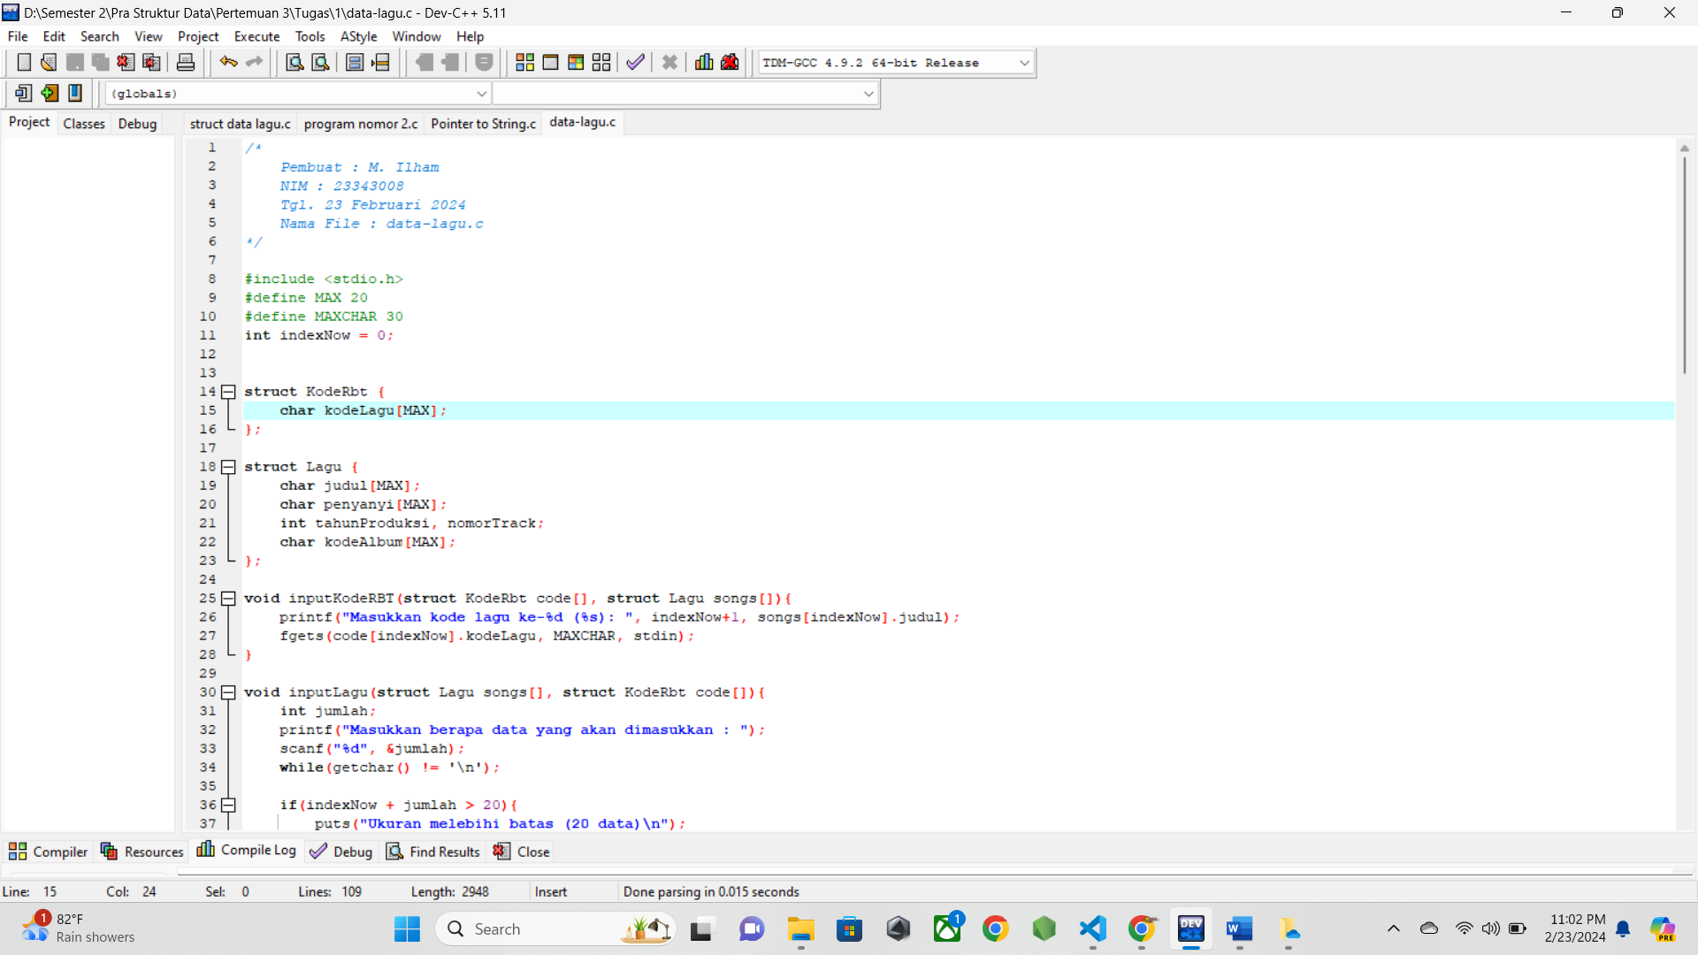

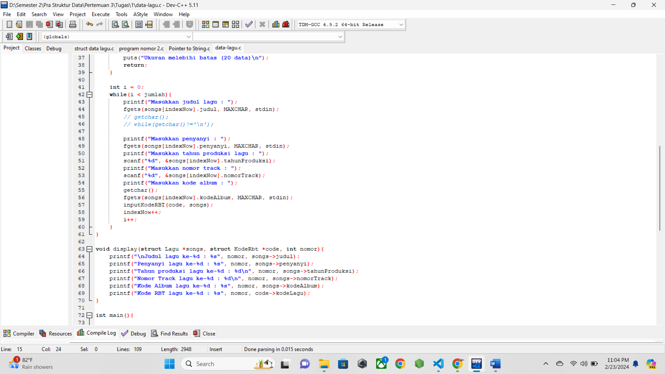

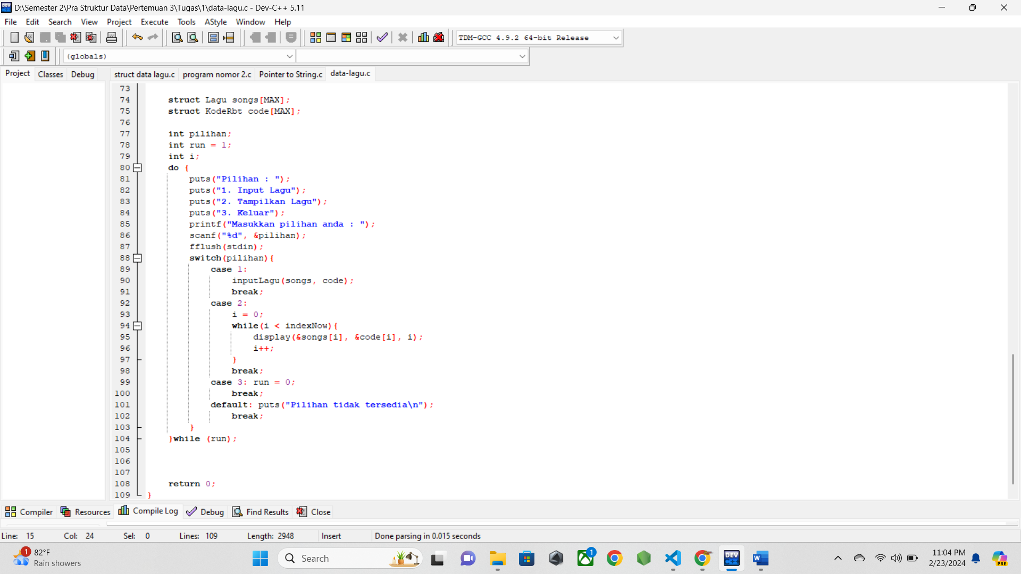

* 1. **SCREENSHOT OUTPUT**

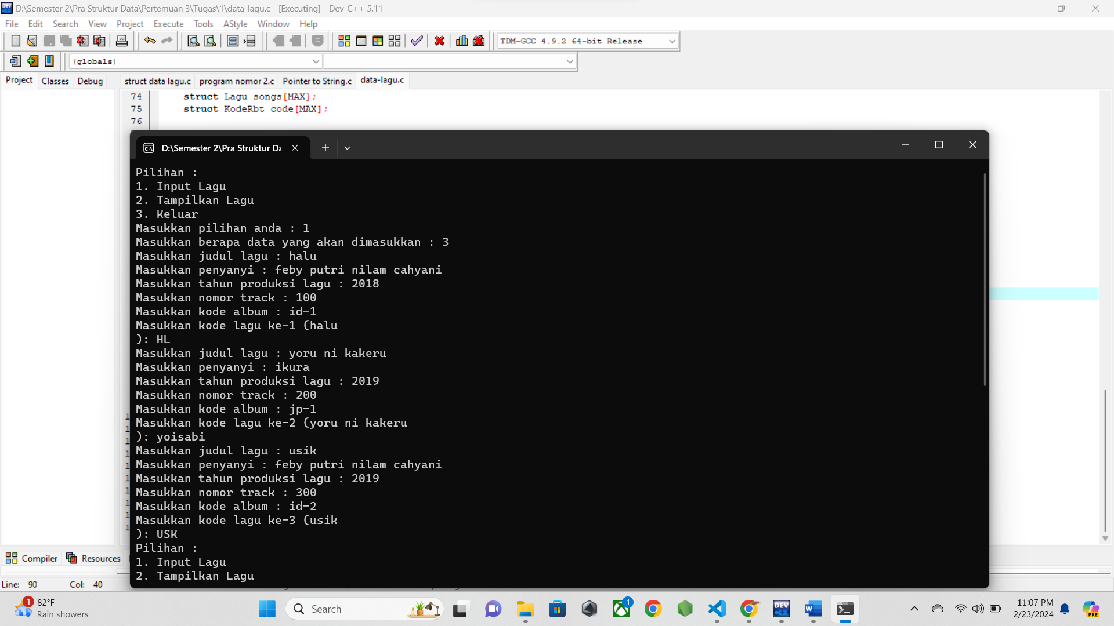

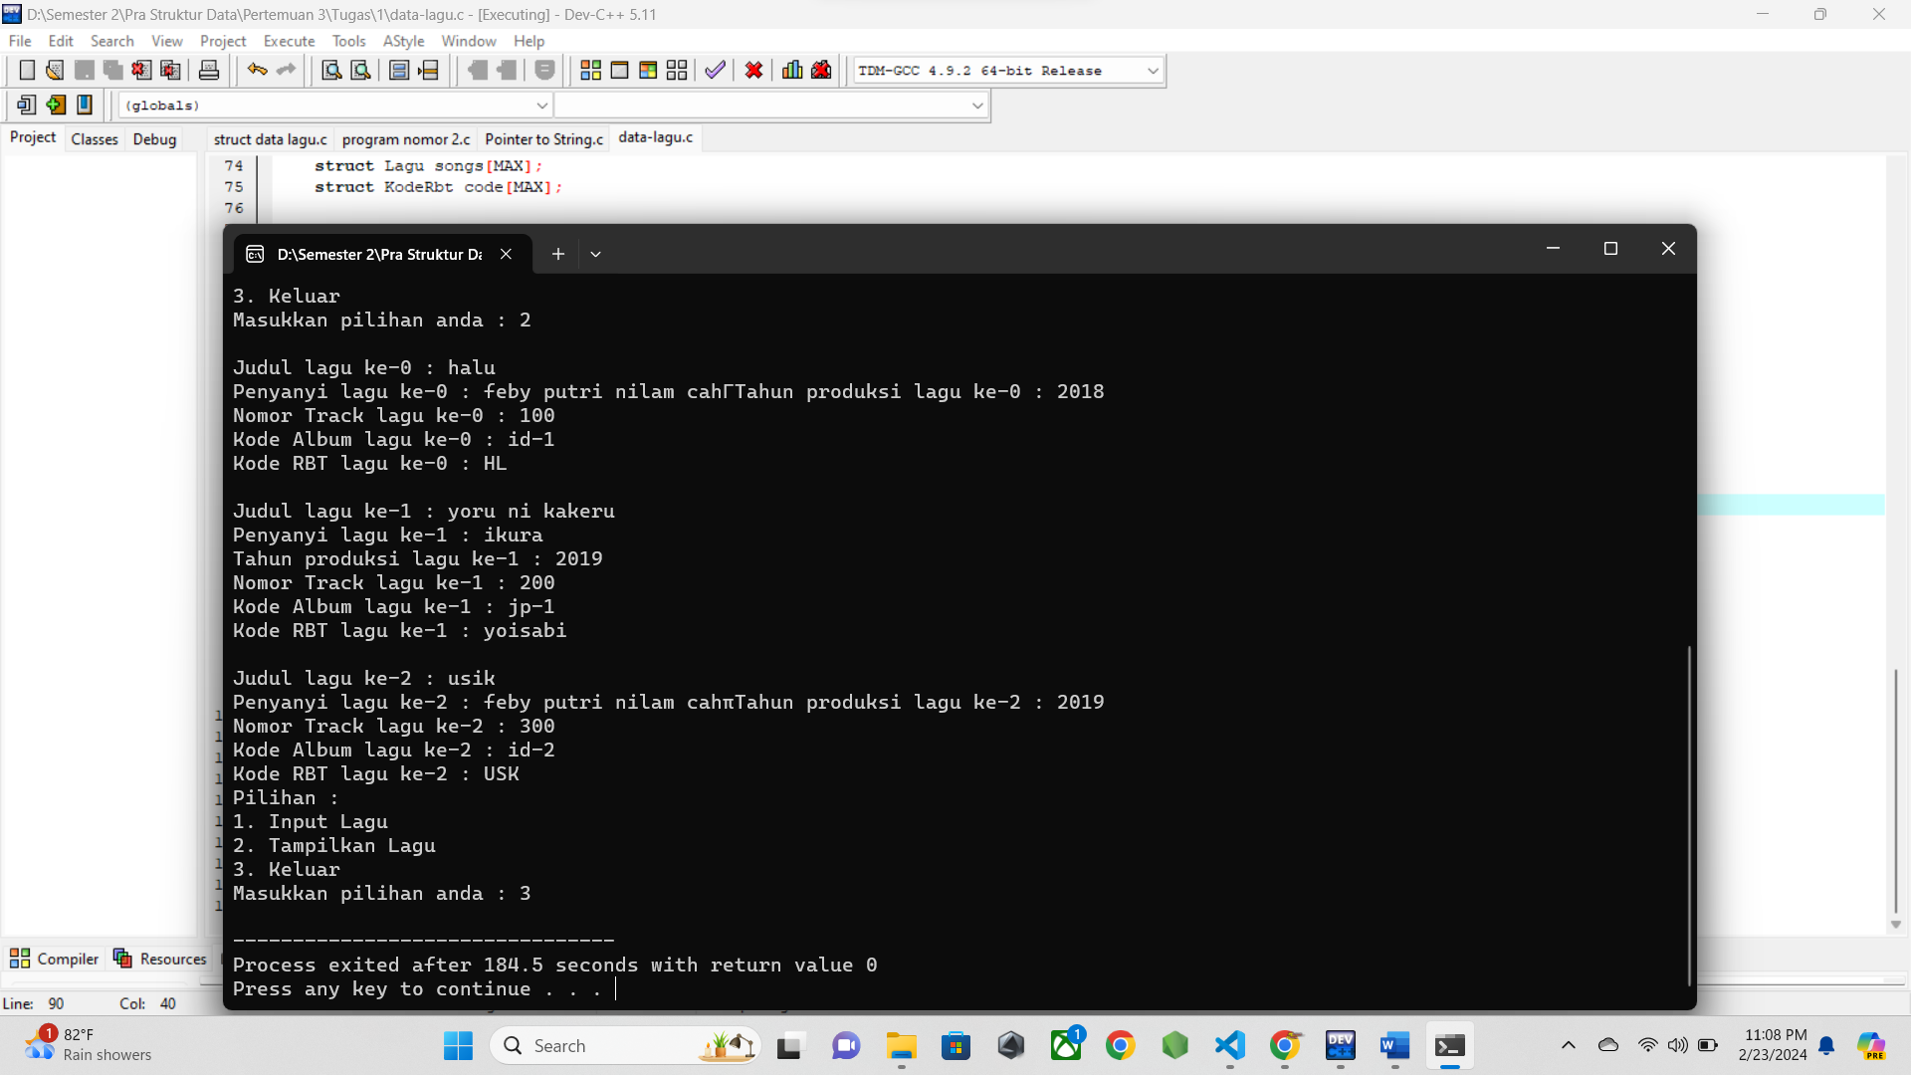

* 1. **PENJELASAN PROGRAM**

Pada awalnya akan di buat struct KodeRBT dan Lagu, lalu dibuat fungsi untuk meningputkan kodeRBT, fungsi inputLagu, dan fungsi display.

Lalu pada fungsi main, dideklarasikan variable struct dari struct lagu dan juga variable struct dari struct kodeRBT. Lalu akan dilakukan perulangan selagi pengguna tidak keluar dari aplikasi.

Dipilihan pertama terdapat menu input lagu, dimana saat dipilih, pengguna akan diminta memasukkan jumlah data yang akan ditambahkan, lalu sesi input judul lagu, nama penyanyi, tahun terbit, dan lainnya. Setelah proses input selesai, maka akan Kembali ke halaman menu untuk memilih pilihan. Jika di pilih display, maka akan tampil semua data yang sudah di input.

1. **perbaiki-kesalahan.c**
   1. **SOURCE CODE**

/*

Pembuat : M. Ilham

NIM : 23343008

Tgl. 23 Februari 2024

Nama File : perbaiki-kesalahan.c

*/

#include <stdio.h>

int main(){

/*

yang salah :

int *ptr;

int k;

k = 7;

printf("Isi variabel k\t: %d", K);

printf("\nAlamat variabel k\t: %d", &k);

printf("\nAlamat variabe *ptr\t: %d", &ptr);

printf("\nIsi variabel *ptr\t: %d", *ptr);

ptr = &k;

printf("\nAlamat variabe *ptr\t: %f", &ptr);

printf("\nIsi variabel *ptr\t: %f", ptr);

printf("\nIsi dari alamat %d\t: %f", ptr, *ptr);

printf("\n");

*/

// perbaikan :

int *ptr;

int k;

k = 7;

printf("Isi variabel k\t: %d", k); // ubah variabel K ke k

printf("\nAlamat variabel k\t: %p", &k); // ubah format specifier %d ke %p

printf("\nAlamat variabe *ptr\t: %p", &ptr); // ubah format specifier %d ke %p

// printf("\nIsi variabel *ptr\t: %d", *ptr); // baris ini dihapus karena pada saat ini, ptr masih berupa wild pointer

ptr = &k;

printf("\n\nAlamat variabe *ptr\t: %p", &ptr); // ubah format specifier %f ke %p

printf("\nIsi variabel *ptr\t: %p", ptr); // ubah format specifier %f ke %p

printf("\nIsi dari alamat %p\t: %d", ptr, *ptr); // ubah format specifier %d ke %p dan %f ke %d

printf("\n");

return 0;

}

* 1. **SCREENSHOT PROGRAM**

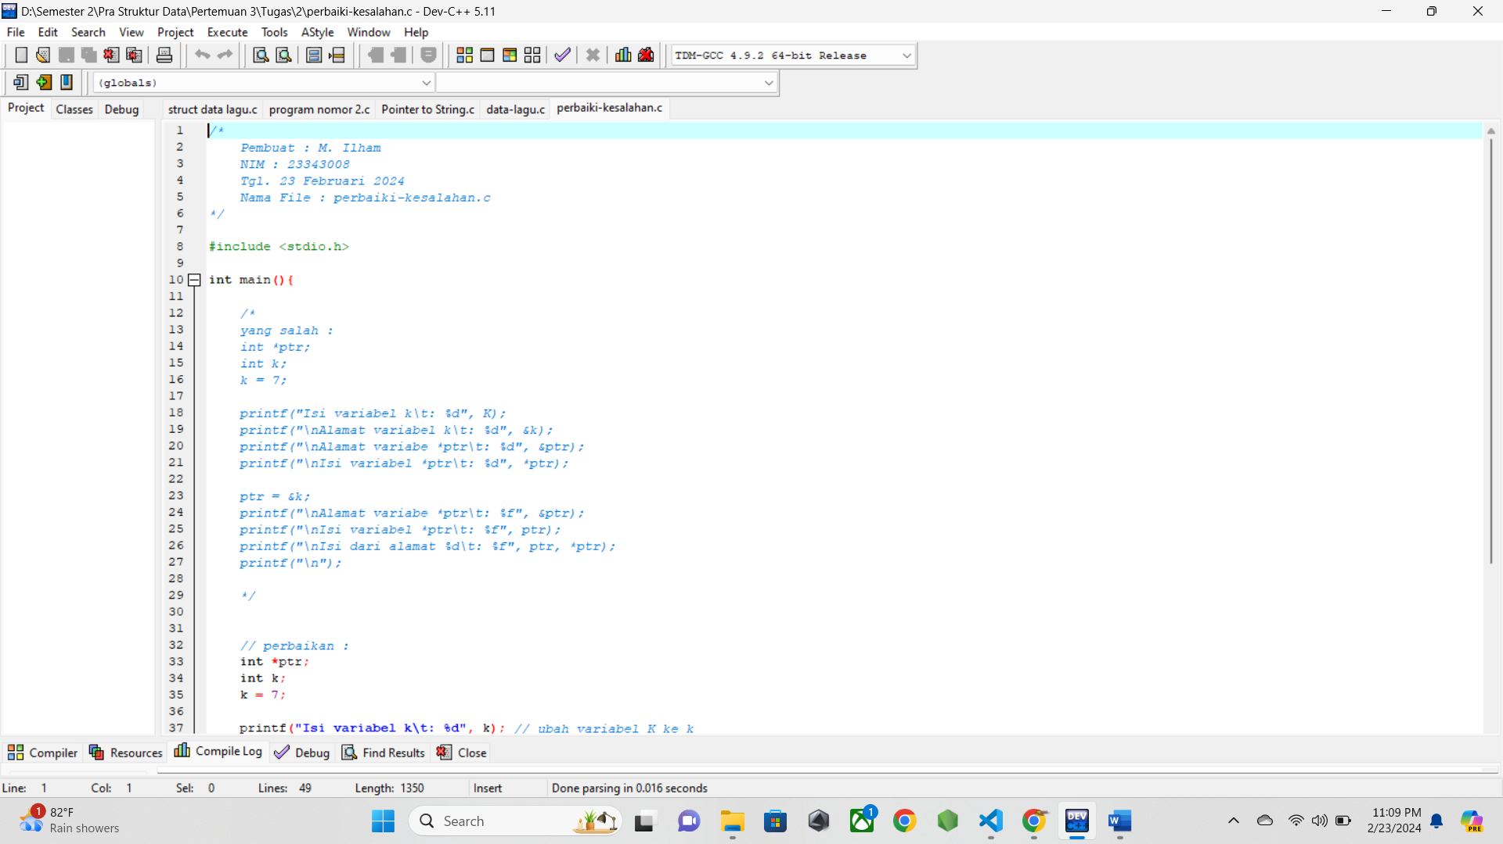

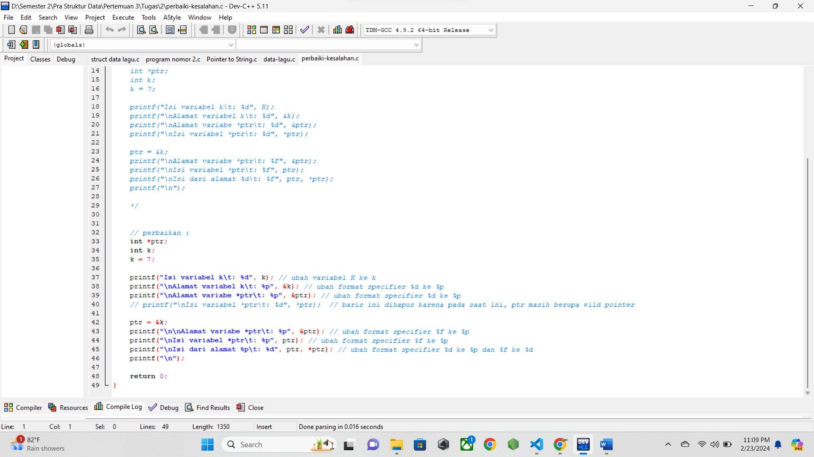

* 1. **SCREENSHOT OUTPUT**

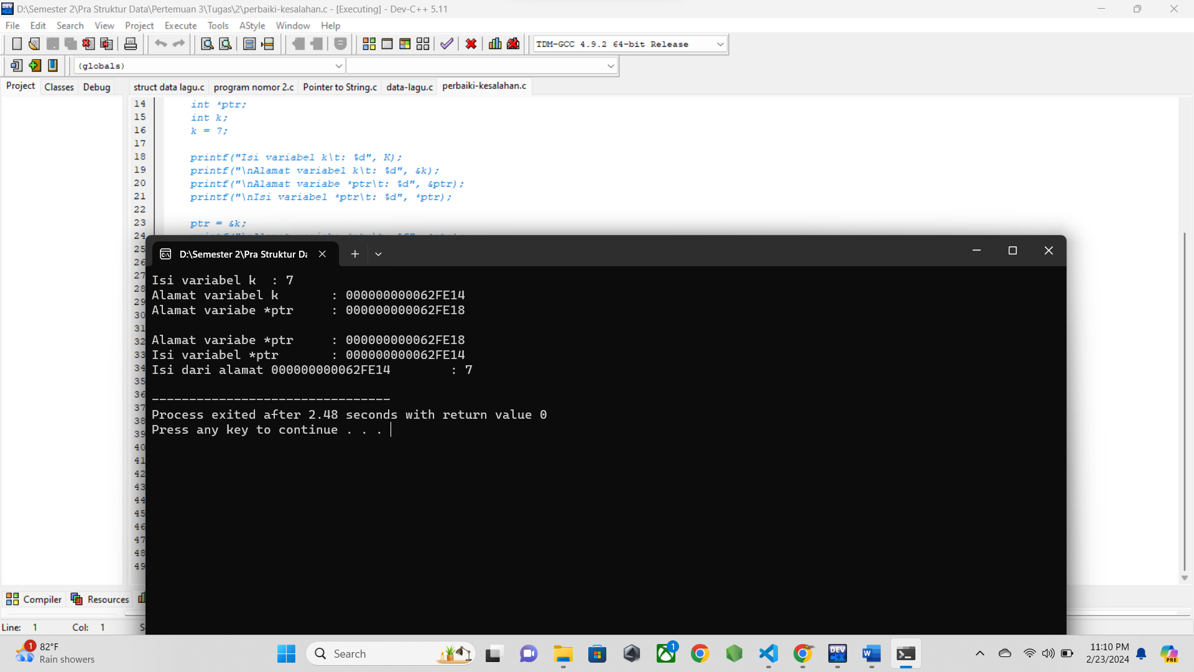

* 1. **PENJELASAN PROGRAM**

Pada program ini, awalnya terdapat syntax yang salah. Lalu dibawahnya akan diperbaiki. Berikut hal-hal yag diperbaiki :

Pada printf pertama, pemanggilan variable K diubah menjadi k

Pada printf kedua, format specifier %d diubah menjadi %p karena yang dipanggil adalah Alamat dari variable k

Pada printf ketiga, format specifier %d diubah menjadi %p karena yang di panggil adalah Alamat dari variable ptr

Pada printf keempat,satu baris dihapus, karena sebelumnya variable ptr masih berupa wild pointer, maka nillainya NULL, printf tidak bisa menampilkan nilai NULL.

Lalu Alamat dari k di assign ke ptr.

Pada printf pertama setelah assign, ubah format specifier %f ke %p untuk menampilkan Alamat dari variable ptr

Pada printf kedua setelah assign, ubah format specifier %f ke %p untuk menampilkan Alamat yang disimpan di ptr

Pada printf ketiga setelah assign, ubah format specifier %d ke %p untuk menampilkan Alamat yang disimpan ptr, dan ubah %f ke %d untuk menampilkan nilai integer yang disimpan oleh dereferencing dari variable ptr.

1. **pointer-to-string.c**
   1. **SOURCE CODE**

/*

Pembuat : M. Ilham

NIM : 23343008

Tgl. 23 Februari 2024

Nama File : pointer-to-string.c

*/

#include <stdio.h>

int main(){

char kalimat[] = "Pendidikan Teknik Informatika";

char *ptr = kalimat;

printf("Kalimat : ");

while(*ptr != '\0'){

printf("%c", *ptr);

ptr++;

}

printf("\n");

return 0;

}

* 1. **SCREENSHOT PROGRAM**

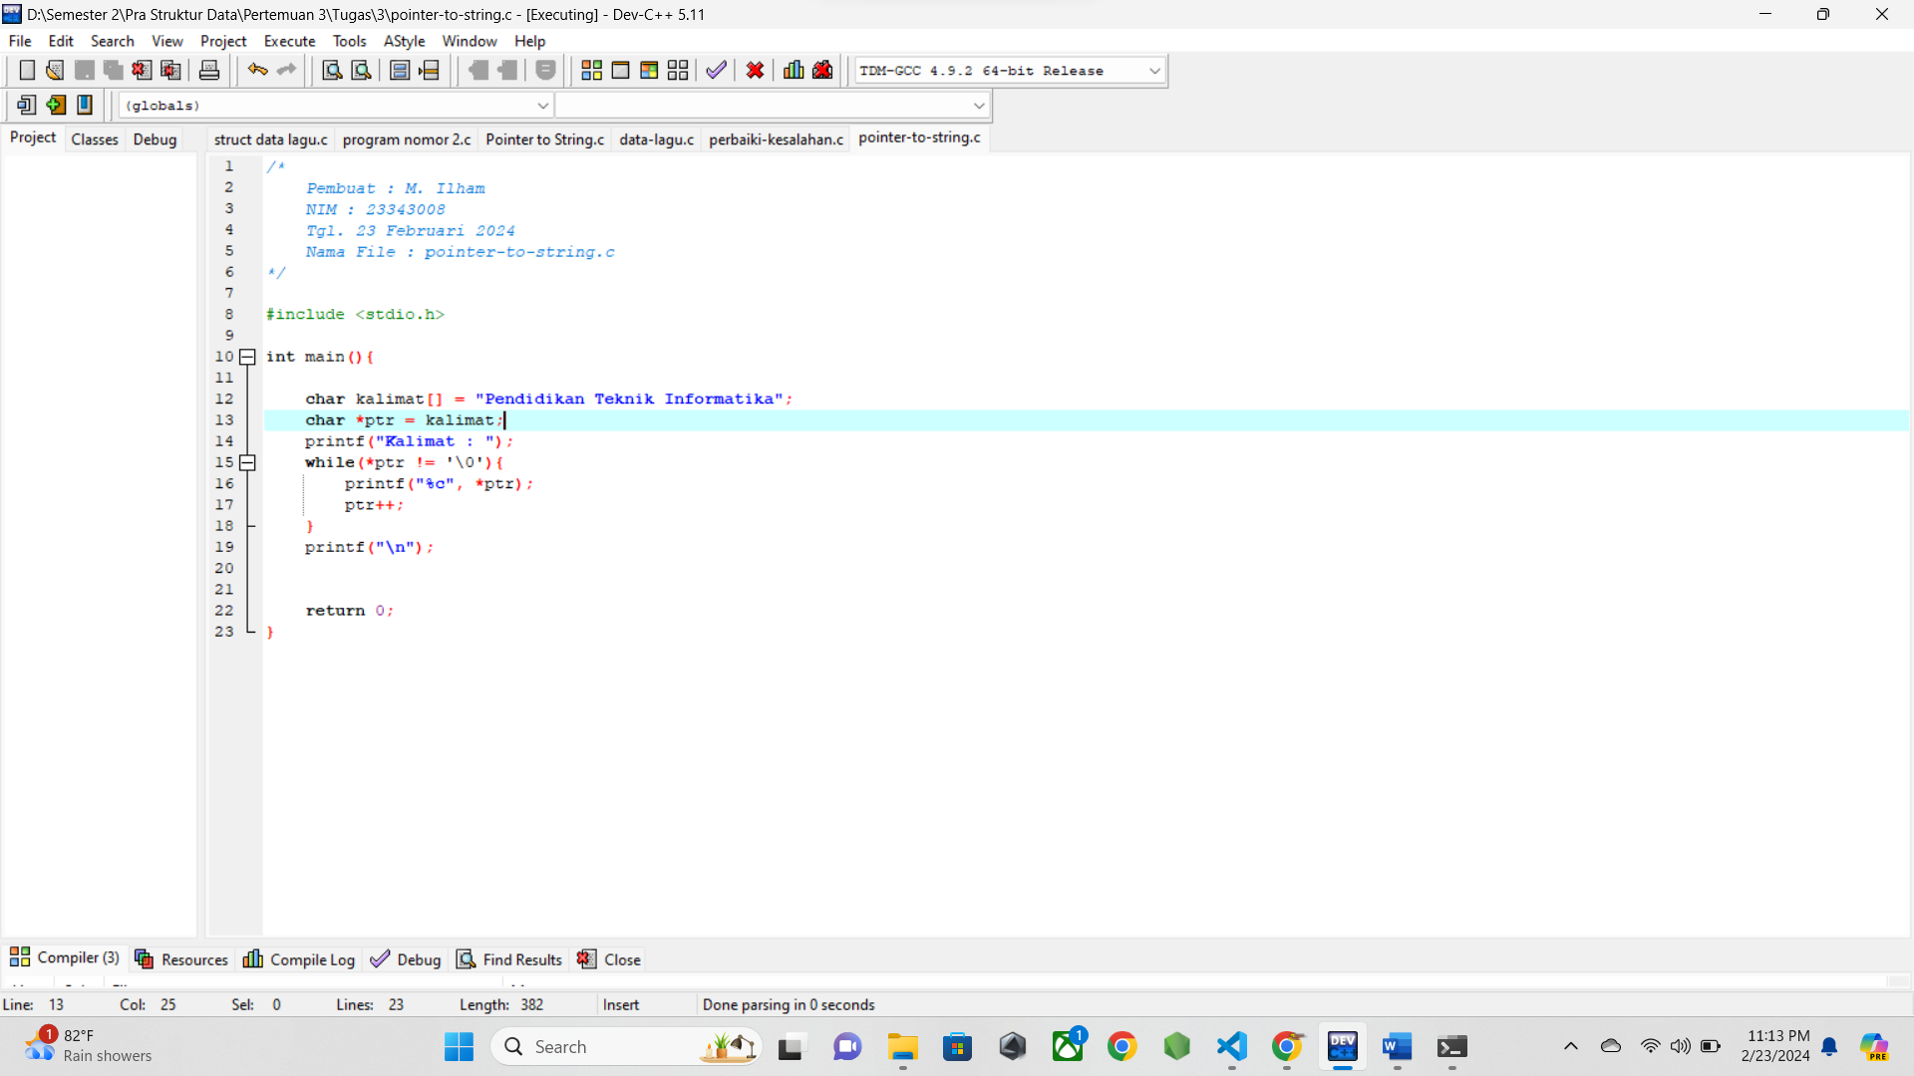

* 1. **SCREENSHOT OUTPUT**

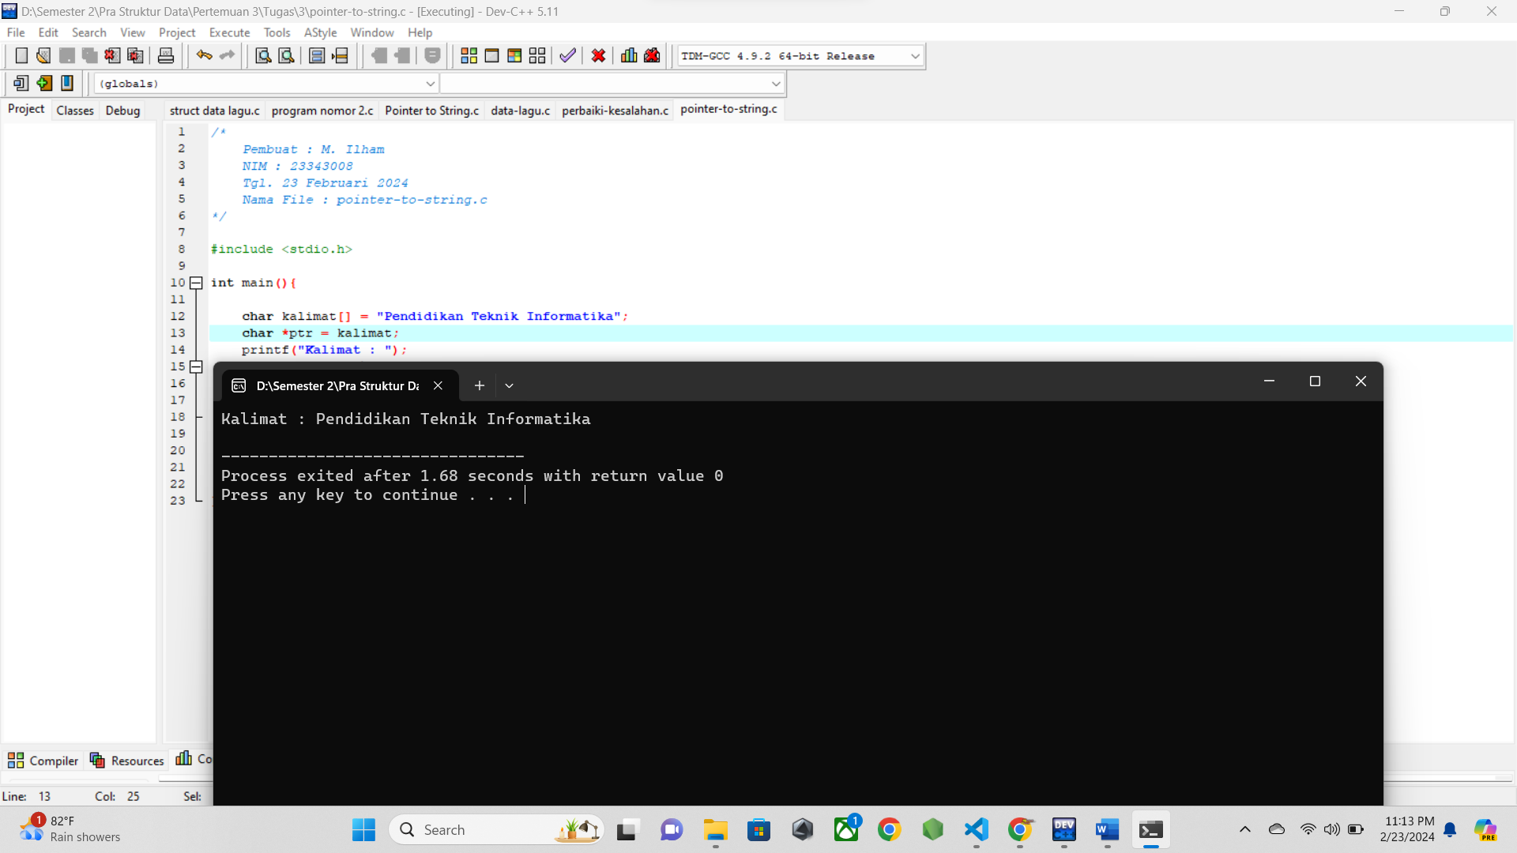

* 1. **PENJELASAN PROGRAM**

Pada program ini, awalnya dibuat sebuah variable array yang bernama kalimat di isi dengan string Pendidikan Teknik Informatika, lalu dibuat sebuah variable pointer yang diberi nama ptr. Yang di assgn ke variable kalimat.

Berarti, variabel pointer ptr menunjuk ke huruf pertama dari string Pendidikan Teknik Informatika pada variable kalimat. Lalu, untuk menampilkan string Pendidikan Teknik Informatika, di gunakan perulangan menggunakan while dengan kondisi selama nilai yang di tunjuk pointer bukan null terminator.

Maka pada looping pertama akan di tampilkan index ke-0 dari string yang tersimpan dalam variable kalimat. Lalunilai yang di tunjuk si pointer akan di increment sehingga berpindah ke index selanjutnya dari string. Begitu terus sehingga semua karakter dari string tampil di layer.